План обмена Б_ОбменССайтом
- Форма НастройкаВыгрузкиИнформацииОНоменклатуре – вкладка «Товары».
(Создать копированием страницы дополнительные реквизиты)
Вкладка «Реквизиты в свойства».
  - РеквизитНоменклатуры – сделать выбор реквизитов, как в настройке отчётов.
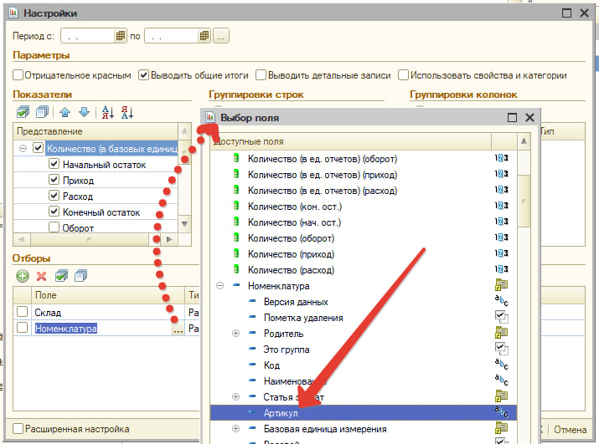
  - XML-ID свойства – не обязательное поле, может быть пустым. Сделать редактируемым вручную. Если пустое, то потом при выгрузке:
      - если тип справочник, то XML-ID = ГУИД
      - если простые типы, тогда XML-ID = НаименованиеРеквизита в транслите. («Артикул» только на английском «Artikul»)
  - Столбец «Тип значения» нужно убрать, он не нужен. И проверить, чтобы в коде он не использовался.
- При обмене с сайтом нужно выгружать значения указанных здесь реквизитов в свойства битрикса. В качестве примера – выгрузка реквизита СимвольныйКодДляСайта. Значение свойства – это значение реквизита Номенклатура.СимвольныйКодДляСайта. Т.е. этот реквизит товара отправить в свойство (сейчас все реквизиты выгружаются отдельно). Вот так примерно это должно выглядеть в выгрузке:
<Свойства>
<Свойство>
<Ид>CML2_ACTIVE</Ид>
<Наименование>БитриксАктивность</Наименование>
<Множественное>false</Множественное>
</Свойство>
<Свойство>
<Ид>CML2_CODE</Ид>
<Наименование>Символьный код</Наименование>
<Множественное>false</Множественное> - не обязательно выводить
</Свойство>
…
<ЗначенияСвойств>
<ЗначенияСвойства>
<Ид>CML2_ACTIVE</Ид>
<Значение>true</Значение>
</ЗначенияСвойства>
<ЗначенияСвойства>
<Ид>CML2_CODE</Ид>
<Значение>keramogranit-acier-iron-mt-rect-60kh60</Значение>
</ЗначенияСвойства>
…
Причём сами Реквизиты-Свойства уже выгружаются, а <ЗначенияСвойства> – нет. Значения должны выгружаться внутрь тега <Товар> другого файла. Пример файла прилагается.

  - Кнопка «Применить» работает, как ОК. Нужно добавить ОК, чтобы она так работала, а Применить переделать, чтобы только сохраняла без закрытия.
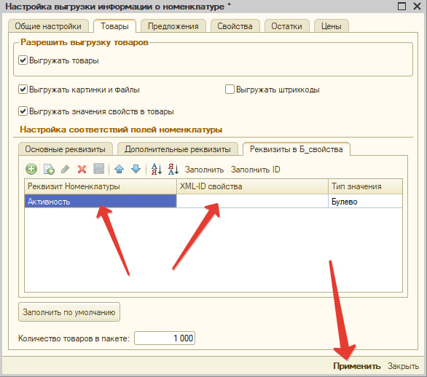
ps для тестирования обмена есть план обмена «в папку (Товары)» - выгрузка на компьютер.

